**SI3PSI – Tim LK Corporation**

**SPECIFIKACIJA BAZE PODATAKA   
za projekat popravi.com**

**Verzija V 1.0**

**Datum: 05. april 2020.**

**Istorija revizija**

|  |  |  |  |
| --- | --- | --- | --- |
| **Revizija** | **Datum** | **Autor** | **Opis** |
| **Verzija V 1.0** | 27.04.2021. | Luka Stojanović | Početna verzija |
|  |  |  |  |
|  |  |  |  |

Sadržaj

1. Uvod 4

1.1 Namena 4

1.2 Ciljne grupe 4

1.3 Organizacija dokumenta 4

1.4 Rečnik pojmova i skraćenica 4

1.5 Otvorena pitanja 4

2. Model podataka 5

2.1 Dijagram ER notacije 5

2.2 Dijagram IE notacije 5

2.3 Šema relacione baze podataka 6

3. Tabele 6

3.1 korisnik 6

3.2 zahtev 6

3.3 uloga 7

3.4 rezervacija 7

3.5 usluga-ostvarena 7

3.6 usluga 7

3.7 tag 7

3.8 usluga-tag 8

3.9 kalendar 8

3.10 termin 8

# 1. Uvod

## 1.1 Namena

Baza podataka za projekat iz predmeta Principi softverskog inženjerstva predstavlja fleksibilan i pouzdan način čuvanja podataka i pristupa istim od strane veb servera radi generisanja veb strana.

U dokumentu su data dva modela podataka – ER (*Entity Relationship*) dijagram i dijagram sa IE (*Information Engineering*) notacijom, šema relacione baze podataka, kao i opis svih tabela u bazi podataka.

Ovaj dokument služi kao osnova za razvoj detaljne projektne specifikacije posmatranog podsistema, implementaciju i testiranje. Svi podaci koje je potrebno čuvati su dobijeni u fazi analize korisničkih zahteva.

## 1.2 Ciljne grupe

Dokument je namenjen vođi (tim lideru) projekta i članovima razvojnog tima.

Tim lideru ovaj dokument služi za planiranje razvojnih aktivnosti i specifikaciju imena tabela i imena polja u bazi, kako bi nezavisne celine, implementirane od strane različitih delova razvojnog tima, na kraju rada bile uspešno integrisane.

Razvojnom timu dokument služi kao osnova za dizajn i implementaciju.

## 1.3 Organizacija dokumenta

Ostatak dokumenta organizovan je u sledeća poglavlja:

1. **Model podataka** - model podataka u bazi i šema baze;
2. **Tabele** -spisak tabela;

## 1.4 Rečnik pojmova i skraćenica

Po potrebi ovde navesti objašnjenja pojmova i skraćenica koji su upotrebljavane u ovom dokumentu i ovoj fazi projekta, a mogli bi, kod nekih članova tima, da izazovu nedoumice. Na primer:

* IE – *Information Engineering*, notacija za modelovanje podataka;
* ER – *Entity-Relationship*, notacija za modelovanje podataka.

## 1.5 Otvorena pitanja

U ovoj sekciji navode se otvorena pitanja. Ona se numerišu i pozicioniraju u vremenu radi lakšeg referisanja. Kada se pitanje reši, potrebno je to uneti u odgovarajuću rubriku.

|  |  |  |  |
| --- | --- | --- | --- |
| **Broj** | **Datum** | **Problem** | **Rešenje** |
| 1 | 27.04.2021. | Potrebno razmotriti razdvajanje tabele korisnik na tabelu majstor i korisnik, da bi se izbegao veliki broj praznih polja, ukoliko to bude problem. |  |
|  |  |  |  |

# 2. Model podataka

## 

## 2.1 Dijagram ER notacije

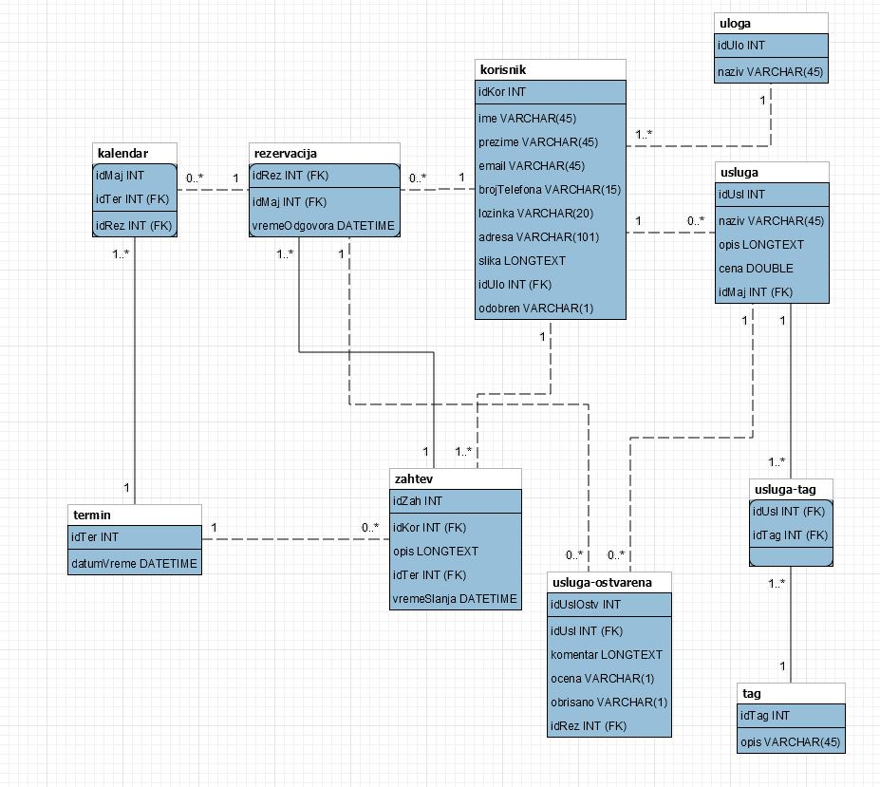

## 2.2 Dijagram IE notacije

## 2.3 Šema relacione baze podataka

korisnik (idKor, ime, prezime, email, brojTelefona, lozinka, adresa, slika, idUlo, odobren)

zahtev (idZah, idKor, opis, idTer, vremeSlanja)

uloga (idUloga, naziv)

rezervacija (idRez, idMaj(korisnik.idKor), vremeOdgovora)

usluga-ostvarena (idUslOstv, idUsl, komentar, ocena, brisano, idRez)

usluga (idUsl, naziv, opis, cena, idMaj(Korisnik.idKor))

tag (idTag, opis)

usluga-tag (idUsl, idTag)

kalendar(idMaj(korisnik.idKor), idTer, idRez)

termin(idTer, datumVreme)

# 3. Tabele

## 3.1 korisnik

Sadrži podatke o korisnicima sistema koji mogu biti majstor ili korisnik.

|  |  |  |  |
| --- | --- | --- | --- |
| **Name** | **Datatype** | **Is PK** | **Is FK** |
| idKor | uniqueid | Yes | No |
| ime | varchar(45) | No | No |
| prezime | varchar(45) | No | No |
| Email | varchar(45) | No | No |
| brojTelefona | varchar(15) | No | No |
| lozinka | varchar(20) | No | No |
| adresa | varchar(101) | No | No |
| slika | longtext | No | No |
| uloga | int | No | No |
| odobren | varchar(1) | No | No |

## 3.2 zahtev

Sadrži podatke o zahtevima koje su korisnici poslali majstorima.

|  |  |  |  |
| --- | --- | --- | --- |
| **Name** | **Datatype** | **Is PK** | **Is FK** |
| idZah | uniqueid | Yes | No |
| idKor | uniqueid | No | Yes |
| opis | longtext | No | No |
| idTer | uniqueid | No | Yes |
| vremeSlanja | datetime | No | No |

## 3.3 uloga

Sadrži informacije o ulogama korisnika.

|  |  |  |  |
| --- | --- | --- | --- |
| **Name** | **Datatype** | **Is PK** | **Is FK** |
| idUloga | uniqueid | Yes | No |
| naziv | varchar(45) | No | No |

## rezervacija

Sadrži podatke o prihvaćenim zahtevima, odnosno rezervacijama.

|  |  |  |  |
| --- | --- | --- | --- |
| **Name** | **Datatype** | **Is PK** | **Is FK** |
| idRez | uniqueid | Yes | No |
| idMaj | uniqueid | No | Yes |
| vremeOdgovora | datetime | No | No |

## usluga-ostvarena

Sadrži podatke o ostvarenim uslugama.

|  |  |  |  |
| --- | --- | --- | --- |
| **Name** | **Datatype** | **Is PK** | **Is FK** |
| idUslOstv | uniqueid | Yes | No |
| udUsl | uniqueid | No | Yes |
| komentar | longtext | No | No |
| ocena | varchar(1) | No | No |
| obrisano | varchar(1) | No | No |
| idRez | uniqueid | No | Yes |

## usluga

Sadrži podatke o nedovršenim uslugama.

|  |  |  |  |
| --- | --- | --- | --- |
| **Name** | **Datatype** | **Is PK** | **Is FK** |
| idUsl | uniqueid | Yes | No |
| naziv | varchar(45) | No | No |
| opis | longtext | No | No |
| cena | double | No | No |
| idMaj | uniqueid | No | Yes |

## 3.7 tag

Sadrži podatke tagovima.

|  |  |  |  |
| --- | --- | --- | --- |
| **Name** | **Datatype** | **Is PK** | **Is FK** |
| idTag | uniqueid | Yes | No |
| opis | varchar(45) | No | No |

## 3.8 usluga-tag

Sadrži podatke o tome koje tagove usluga sadrži

|  |  |  |  |
| --- | --- | --- | --- |
| **Name** | **Datatype** | **Is PK** | **Is FK** |
| idUsl | uniqueid | Yes | Yes |
| idTag | uniqueid | Yes | Yes |

## 3.9 kalendar

Sadrži podatke o popunjenosti kalendara.

|  |  |  |  |
| --- | --- | --- | --- |
| **Name** | **Datatype** | **Is PK** | **Is FK** |
| idMaj | uniqueid | Yes | Yes |
| idTer | uniqueid | Yes | Yes |
| idRez | uniqueid | No | Yes |

## 3.10 termin

Sadrži podatke o terminima za kalendar

|  |  |  |  |
| --- | --- | --- | --- |
| **Name** | **Datatype** | **Is PK** | **Is FK** |
| idTer | uniqueid | Yes | No |
| datumVreme | datetime | No | No |